Frank-Hertz-Versuch
Aufbau und Durchführung
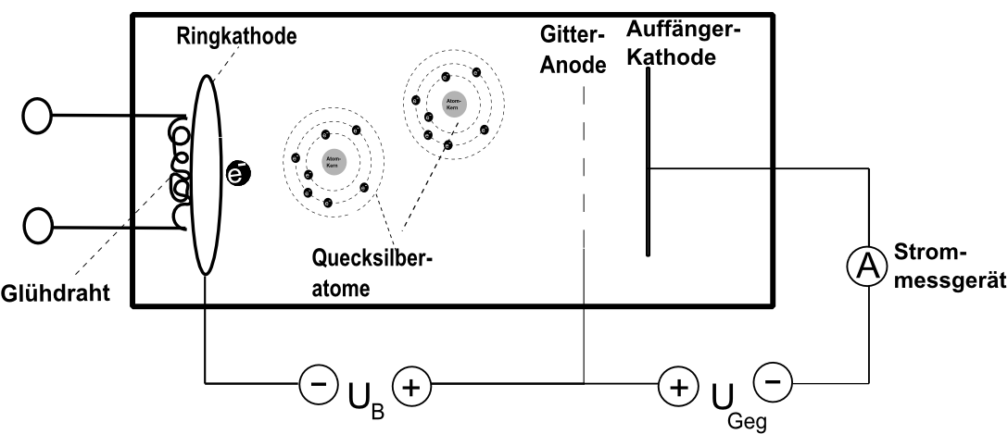
In einer mit Quecksilber-Gas (Quecksilber verdampft nach Aufheizen der Röhre) gefüllten Röhre verlassen einige Elektronen den geheizten Glühdraht. Diese freien Elektronen werden von der negativ geladenen Ringkathode abgestoßen und in Richtung der positiven Gitteranode hin beschleunigt. Auf diesem Weg gewinnen die Elektronen an kinetischer Energie. Die Beschleunigungsspannung U_{B} kann variiert werden.
Nach „Durchfliegen“ der Gitteranode besitzen die Elektronen entweder soviel kinetische Energie, dass sie trotz der abstoßenden elektrischen Kraft der negativ geladenen Auffängerkathode (U_{G} = 2 V), auf dieser auftreffen und durch das Strommessgerät fließen oder sie fliegen zurück zur Gitteranode und werden von dieser aufgenommen.

Beobachtung und Erklärung
a) Ohne Hg-Atome würden bei U_{B} > 2 V alle Elektronen auf der Auffängeranode landen und die Stromstärke I_{A} stiege monoton an.
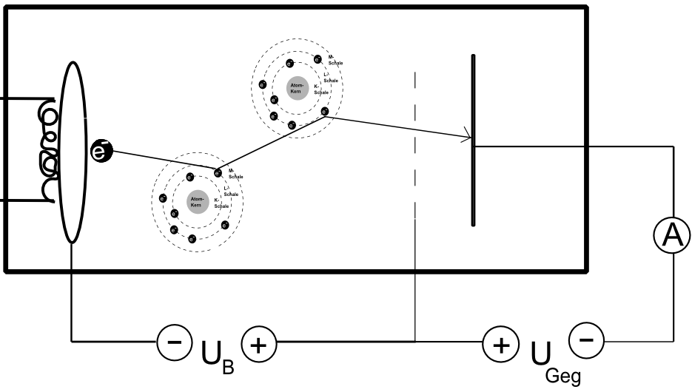
Da die erhitzte Röhre aber mit Quecksilberatomen gefüllt ist, gilt dies nur bis U_{B} ≈ 4,9 V. Zwar stoßen auch bei U_{B} < 4,9 V die Elektronen auf Quecksilberatome. Dies erfolgt jedoch elastisch, d.h. Die Hg-Atome lenken die Elektronen nur ab, nehmen aber von ihnen keine Energie auf.

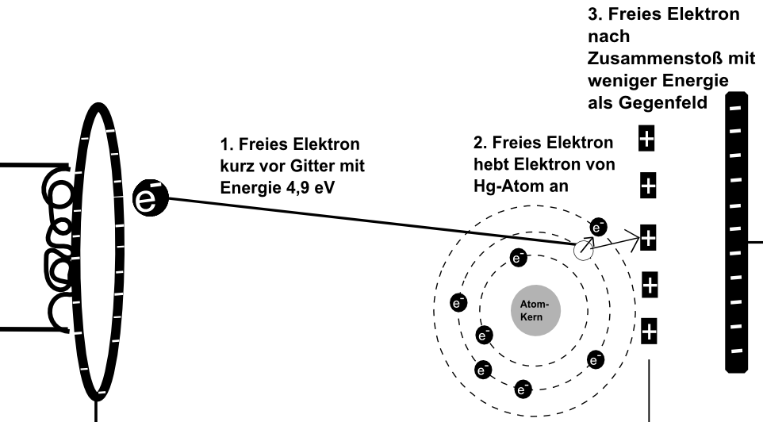
b) Bei U_{B} ≈ 4,9 V sinkt die Stromstärke I_{A} abrupt ab. Nun haben die Elektronen kurz vor dem Netz 4,9 eV Energie. Sie wird dort von Quecksilberatomen bei jetzt unelastischen Stößen aufgenommen. Dabei stoßen die freien Elektronen mit de äußeren Elektronen der Quecksilberatome zusammen und „heben“ sie auf die nächsthöhere Schale (Bohr´sches Atommodell). Die freien Elektronen verlieren dabei ihre kinetische Energie (E_{kin} < 2 eV, bei U_{G} = 2 V) und werden von der positiven Gitteranode eingefangen. Daher sinkt die gemessene Stromstärke I_{A} plötzlich ab. Die angehobenen Elektronen in den Quecksilberatomen „fallen“ nach kürzester Zeit wieder zurück auf ihre ursprüngliche Bahn. Dabei wird Licht ausgesandt (im ultravioletten Bereich).
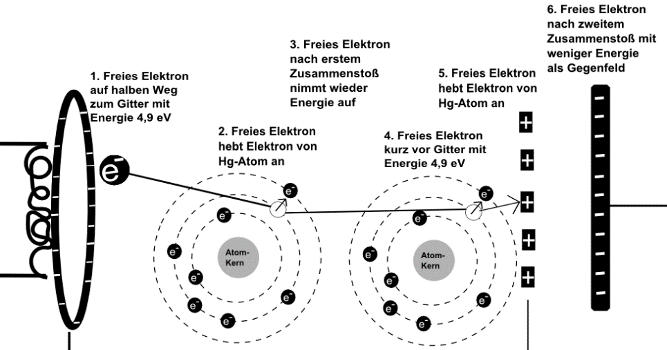
c) Bei U_{B} = 9,8 V und 14,7 V, also bei der n-fachen Spannung U_{B} = n ∙ 4,9 V, sinkt die Stromstärke I_{A} jeweils erneut a. Nun haben die freien Elektronen schon nach den Strecken
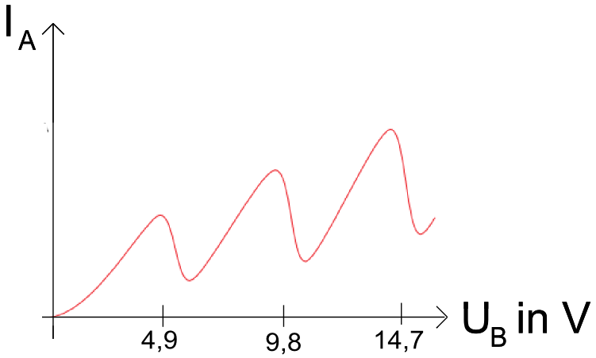
(Ringkathode bis Gitteranode)/2, (Ringkathode bis Gitteranode)/3, (Ringkathode bis Gitteranode)/n die Energie 4,9 eV. Sie können nun jeweils bei 4,9 eV Elektronen des Quecksilberatom anheben. Anschließend werden sie wieder beschleunigt. Dieser Versuch zeigt, dass Quecksilberatome nur Energiebeträge von 4,9 eV aufnehmen.

